
Prêmio IEL de Talentos

Especificação Funcional

HU001 – Painel Administrativo de Avaliacoes

Histórico de Versões

Versão | Data | Descrição | Autor
1.0 | 29/04/2026 | Versão inicial — Painel Administrativo de Avaliações, com acompanhamento de avaliações em andamento e consolidação de feedback ao participante. Refere-se ao commit 'v01 etapa de avaliação' de 29/04/2026. | PHL Serviços de Informática
1.1 | 30/04/2026 | Regeneração dos screenshots após remoção do widget global de pendências de alocação cascata do shell administrativo (commit do front-end de 30/04/2026). Conteúdo textual mantido. | PHL Serviços de Informática
4.0 | 25/05/2026 | Populado o array 'campos' nas duas telas a partir da análise do codebase real (componentes Angular avaliacao-admin + endpoints e constantes do backend Spring Boot). Tabelas 'Descrição dos Campos e Comandos' antes vazias por bug do conteúdo (campos: []) agora apresentam todos os elementos da UI. | PHL Serviços de Informática

- Descrição
O Painel Administrativo de Avaliações permite ao administrador acompanhar todas as avaliações em andamento da premiação e consolidar, em um único texto editorial, o feedback que será divulgado ao participante. A tela apresenta uma visão em árvore por inscrição × etapa, com indicadores agregados (KPIs) e filtros por premiação, etapa, status de consolidação e busca livre. Ao acessar o detalhe de uma avaliação, o administrador audita as notas individuais de cada avaliador, lê os feedbacks individuais escritos pela banca e escreve o feedback consolidado — texto único, com no mínimo 100 caracteres, que se torna imediatamente visível ao participante. O registro também sinaliza, quando aplicável, que o feedback foi gerado com apoio de I.A., preservando a rastreabilidade. A consolidação pode ocorrer antes ou junto da decisão de aprovação no fechamento da etapa.
- Funcionalidades
  - Acompanhar Avaliações em Andamento
Permite ao administrador consultar a lista de avaliações em andamento da premiação em formato de árvore por inscrição × etapa. A lista é filtrável por premiação, etapa, status de consolidação (consolidado / pendente / aguardando avaliadores) e busca livre por protocolo, identificador de inscrição ou nome do participante. Cards de KPIs sumarizam o estado geral (total de avaliações, em andamento, finalizadas, atrasadas).
- Filtrar Avaliações: aplicar filtros por premiação, etapa, status de consolidação e termo de busca.
- Consultar KPIs Agregados: visualizar cards com totais de avaliações, em andamento, finalizadas e atrasadas para a seleção atual.
- Navegar até o Detalhe de uma Avaliação: clicar em uma linha da árvore para abrir o detalhe consolidado da inscrição × etapa selecionada.
  - Visualizar Detalhe Administrativo da Avaliação
Permite ao administrador consultar o detalhe consolidado de uma inscrição em uma etapa específica: lista dos avaliadores alocados, status individual (A iniciar, Em andamento, Finalizada), datas, médias ponderadas individuais e o feedback escrito por cada avaliador (read-only). O drawer de auditoria é acessível a partir desta tela e exibe as notas atribuídas por cada avaliador a cada questão.
- Consultar Avaliadores Alocados: visualizar a lista de avaliadores designados para a inscrição na etapa, com status e datas relevantes.
- Consultar Feedback Individual de Cada Avaliador: visualizar os textos escritos por cada avaliador no momento da finalização (mínimo de 50 caracteres), apresentados em cards somente leitura.
- Auditar Notas Individuais: abrir o drawer de auditoria para visualizar as notas atribuídas por cada avaliador a cada questão do questionário.
- Visualizar Status de Consolidação: identificar se o feedback consolidado já foi escrito, sua data, o autor e a sinalização de geração por I.A., quando aplicável.
  - Consolidar Feedback dos Avaliadores
Permite ao administrador escrever um único texto editorial que consolida os feedbacks individuais dos avaliadores e que será divulgado ao participante. O editor exige no mínimo 100 caracteres e oferece a opção de marcar o feedback como gerado com apoio de I.A. para fins de rastreabilidade. A consolidação só é permitida após todos os avaliadores alocados terem finalizado suas avaliações. O texto consolidado é imediatamente visível ao participante após o salvamento. Re-consolidações substituem o texto anterior e atualizam a data e o autor da consolidação.
- Abrir Editor de Consolidação: acionar o editor que carrega, ao lado, os feedbacks individuais dos avaliadores como referência para a escrita do texto consolidado.
- Escrever Texto Consolidado: digitar o texto editorial no campo de feedback consolidado. O sistema valida o tamanho mínimo de 100 caracteres ao salvar.
- Marcar Geração por I.A.: assinalar a opção 'Gerado com apoio de I.A.' quando o texto for produzido com auxílio de modelo automatizado, registrando a flag para rastreabilidade.
- Salvar Consolidação: persistir o feedback consolidado, a data e o autor. O texto torna-se imediatamente visível ao participante.
- Re-consolidar: editar o feedback consolidado já registrado. A nova versão substitui a anterior, com atualização de data e autor.
- Telas da Solução
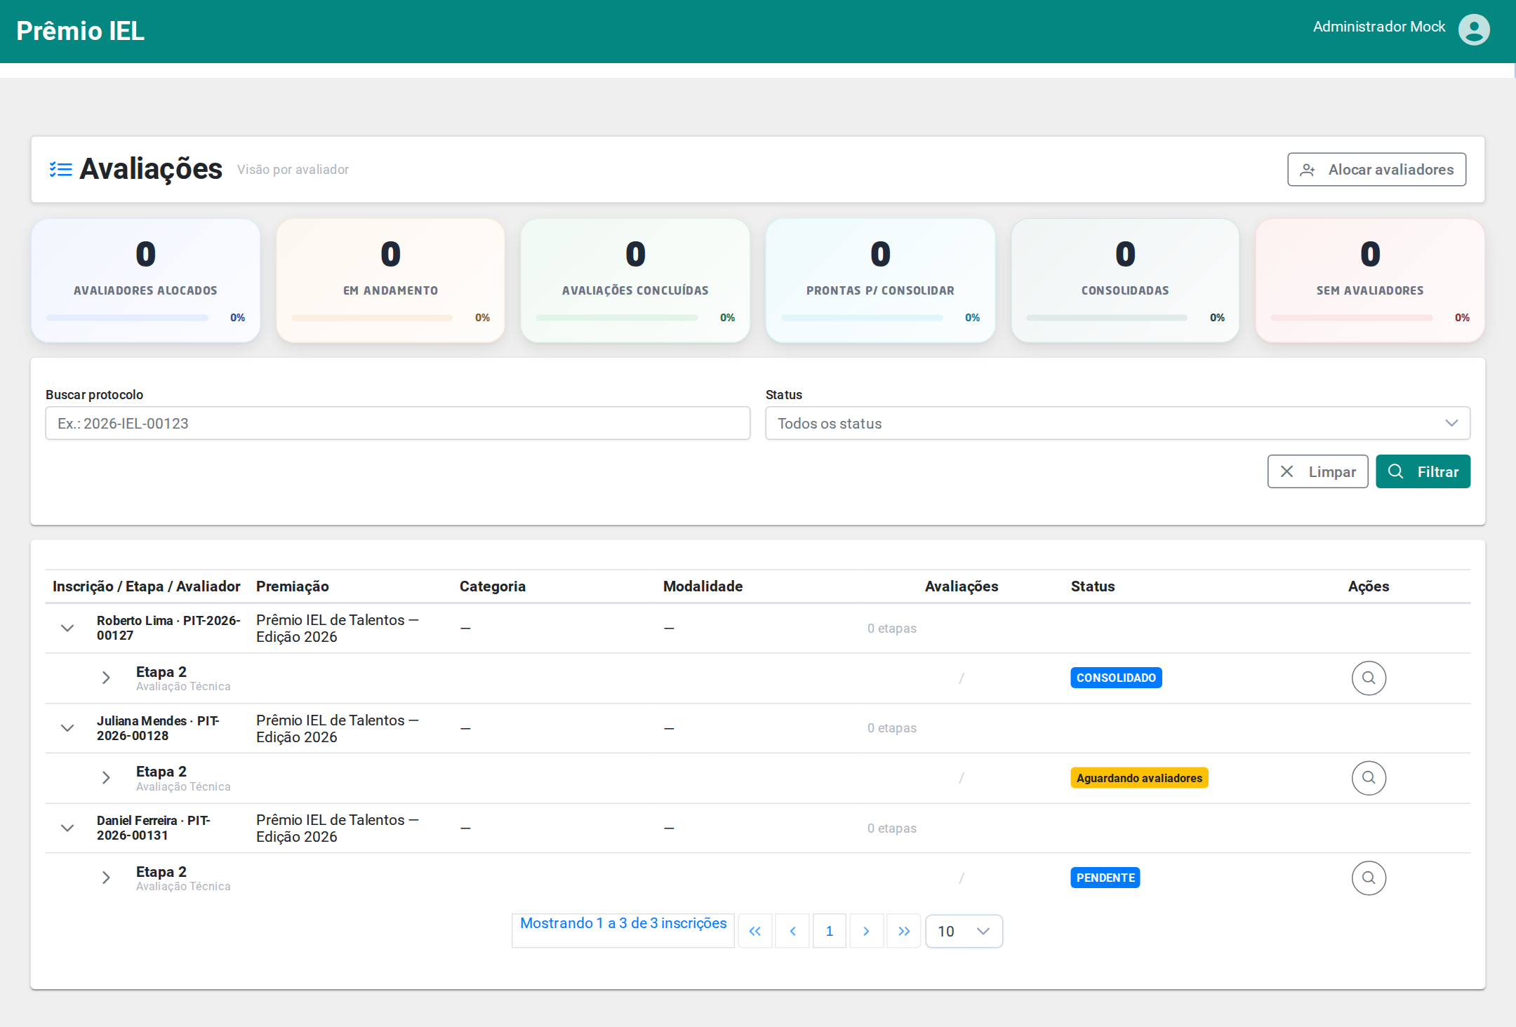

Lista de Avaliações Administrativas (Árvore por Inscrição × Etapa)
  - Descrição dos Campos e Comandos
Nome | Tipo | Valores Válidos | Tamanho | Obrig. | Observações / Restrição / Regra
Avaliações (título) | Título |  |  |  | Título fixo da tela com ícone (pi-list-check) e subtítulo "Visão por avaliador". Renderizado no p-toolbar.
Alocar avaliadores | Botão (secundário, outlined) |  |  |  | Botão no topo da página. Navega para /avaliacao-admin/alocacao-participante.
Card — Avaliadores alocados | Card de KPI (clicável) | Contador inteiro ≥ 0 |  |  | Cor: #2563EB. Clique limpa filtros de status. Valor vem do endpoint /agregados (kpis.alocados).
Card — Em andamento | Card de KPI (clicável) | Contador inteiro ≥ 0 |  |  | Cor: #D97706. Clique aplica filtro Status = AGUARDANDO_AVALIADORES.
Card — Avaliações concluídas | Card de KPI (clicável) | Contador inteiro ≥ 0 |  |  | Cor: #16A34A. Clique aplica filtros Status = PRONTA_PARA_CONSOLIDACAO + CONSOLIDADA.
Card — Prontas p/ consolidar | Card de KPI (clicável) | Contador inteiro ≥ 0 |  |  | Cor: #06B6D4. Clique aplica filtro Status = PRONTA_PARA_CONSOLIDACAO.
Card — Consolidadas | Card de KPI (clicável) | Contador inteiro ≥ 0 |  |  | Cor: #02544f. Clique aplica filtro Status = CONSOLIDADA.
Card — Sem avaliadores | Card de KPI (clicável) | Contador inteiro ≥ 0 |  |  | Cor: #DC2626. Clique aplica filtro Status = SEM_AVALIADORES.
Buscar protocolo | Input texto | Busca livre por protocolo, identificador da inscrição ou nome do participante | 100 | Não | pInputText. Placeholder: 'Ex.: 2026-IEL-00123'. Enter dispara filtrar(). Aplicado no parâmetro q da API.
Status | MultiSelect | Aguardando avaliadores; Pronta para consolidação; Consolidada; Sem avaliadores |  | Não | p-multiselect com display='chip'. Seleção múltipla. Enviado ao backend como CSV em statusConsolidacao.
Limpar | Botão (secundário, outlined) |  |  |  | Reseta busca, statusSelecionados e cardAtivo. Recarrega agregados e primeira página.
Filtrar | Botão (primário) |  |  |  | Aplica os filtros, reseta a paginação e recarrega agregados + página 1.
Coluna — Inscrição / Etapa / Avaliador | Coluna de tabela em árvore (TreeTable) | Nível 1: Identificador · Protocolo. Nível 2: Etapa N + nome. Nível 3: Nome do avaliador (ou 'Avaliador N' em modo confidencial) |  |  | Coluna principal da árvore. Inscrição como pai; etapas como filhos; avaliadores como netos (carregados sob demanda via /etapa/{id}).
Coluna — Premiação | Coluna de tabela | Nome da premiação ou '—' |  |  | Exibida no nível da inscrição. Linhas de etapa/avaliador deixam a célula vazia.
Coluna — Categoria | Coluna de tabela | Texto livre ou '—' |  |  | Categoria da inscrição (quando aplicável à premiação).
Coluna — Modalidade | Coluna de tabela | Texto livre ou '—' |  |  | Modalidade da inscrição (quando aplicável à premiação).
Coluna — Avaliações | Coluna de tabela | Formato 'finalizadas / alocadas'. Ex.: 2 / 3 |  |  | Exibida no nível da etapa. No nível avaliador mostra a quantidade de questões da avaliação.
Coluna — Status | Tag colorida (p-tag) | Aguardando avaliadores (warn); Pronta para consolidação (info); Consolidada (success); Sem avaliadores (secondary) |  |  | Status de consolidação da etapa. No nível avaliador, mostra status da avaliação individual (A iniciar / Em andamento / Finalizada).
Coluna — Ações | Botão de ação por linha (p-button rounded) | Visualizar (search); Consolidar (check-square); Ver detalhe (eye); Alocar (user-plus) |  |  | Ação principal da etapa. Quando SEM_AVALIADORES: navega para alocação. Quando PRONTA_PARA_CONSOLIDACAO: navega para detalhe (consolidar). Quando CONSOLIDADA: navega para detalhe (modo leitura). Demais: visualizar.
Paginação | Paginador (p-treeTable) | 10 / 20 / 50 por página |  |  | Server-side via [lazy]=true. Reporta 'Mostrando N a M de T inscrições'. Reinicia em first=0 ao filtrar.

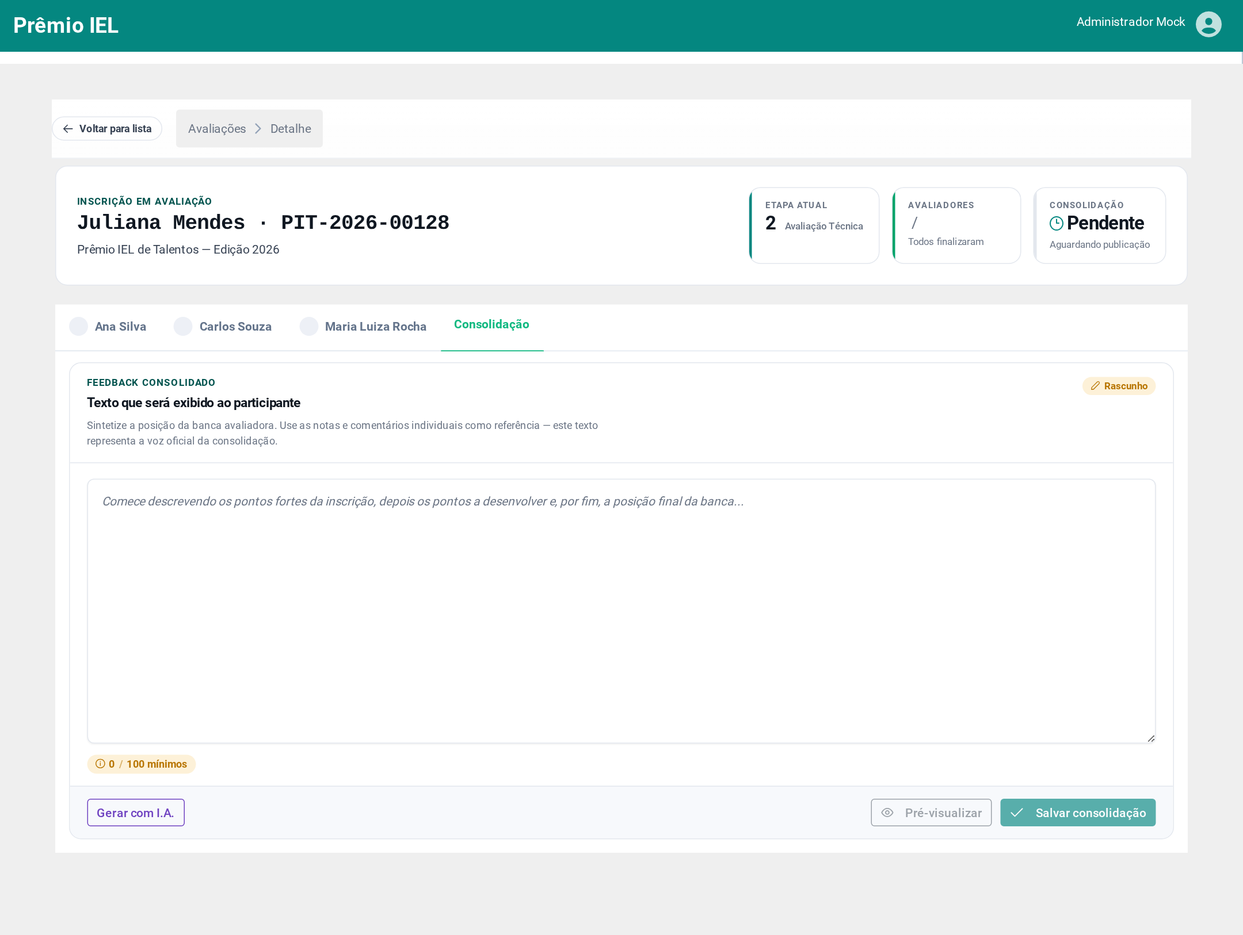

Detalhe Administrativo da Avaliação
  - Descrição dos Campos e Comandos
Nome | Tipo | Valores Válidos | Tamanho | Obrig. | Observações / Restrição / Regra
Voltar para lista | Botão (link) |  |  |  | Sticky bar superior. Navega para /avaliacao-admin/avaliacoes.
Breadcrumb | p-breadcrumb | Avaliações > Detalhe |  |  | Itens: 'Avaliações' (routerLink /avaliacao-admin/avaliacoes) > 'Detalhe' (atual).
Pill — Modo confidencial | Indicador (badge) | Visível somente quando a premiação tem confidencial=true |  |  | Ícone pi-eye-slash + tooltip 'Identidade dos avaliadores oculta nesta premiação'. Quando ativo, nomes nos cards e tabs viram 'Avaliador N'.
Identificação do participante | Título (texto monoespaçado) | Snapshot textual do identificador · Protocolo (ou só protocolo se sem identificador) |  |  | Helper exibirIdentificacao(nomeParticipante, protocoloInscricao). Padrão Identificador · Protocolo (V00020).
Premiação · Categoria · Modalidade | Subtítulo | Concatenação separada por '·' |  |  | Categoria e modalidade só aparecem se preenchidas.
Métrica — Etapa atual | Métrica (Hero) | Número da etapa + nome |  |  | Exibe ordemEtapa em destaque (strong) com nomeEtapa em small.
Métrica — Avaliadores | Métrica (Hero) | Formato finalizados / alocados |  |  | Hint 'Todos finalizaram' (verde) ou 'Aguardando finalizações' (amarelo). Cor depende de finalizados === alocados.
Métrica — Consolidação | Métrica (Hero) | Publicada (verde) ou Pendente (cinza) |  |  | Indica se já existe consolidacao.feedbackConsolidado. Hint: 'Visível ao participante' ou 'Aguardando publicação'.
Tab — Avaliador N | Tab (p-tab) | Uma tab por avaliador alocado |  |  | Cada avaliador finalizado gera uma tab com nome do avaliador (ou 'Avaliador N' em modo confidencial). Conteúdo: card feedback-avaliador-readonly-card com texto do feedback individual, status, datas, notas por questão.
Tab — Consolidação | Tab (p-tab) — destacada | Tab única, default ativa |  |  | Tab principal do administrador (tab-pill--featured). Conteúdo: consolidacao-editor.
Card — Feedback do Avaliador (read-only) | Card de visualização | Texto livre do feedback individual + metadados |  |  | Componente feedback-avaliador-readonly-card. Conteúdo: nome do avaliador (oculto se confidencial), status, data de início, data de finalização, texto do feedback individual (mínimo 50 caracteres no salvamento original) e notas por questão com peso. Não editável pelo administrador.
Drawer — Auditoria de Notas (questões × avaliadores) | Painel lateral (drawer) | Lista de questões com notas por avaliador |  |  | Aberto sob demanda. Lista as questões do questionário; para cada questão, mostra a nota atribuída por cada avaliador alocado, com nome do avaliador (ou 'Avaliador N' em confidencial) e peso da questão. Média ponderada por avaliador também apresentada.
Feedback Consolidado | Textarea (PrimeNG TextareaModule) | Texto livre | Mín. 100 caracteres não-brancos (FEEDBACK_CONSOLIDADO_MIN_CHARS) | Sim | Campo principal do editor. Validador front: tamanho >= 100 caracteres após trim. Validador back (espelhado): rejeita salvamento abaixo do mínimo. Texto único divulgado ao participante após salvar (visível imediatamente, sem aprovação adicional).
Gerado com apoio de I.A. | Checkbox | Booleano |  | Não | Flag de rastreabilidade registrada por consolidação. Permite identificar quais textos foram produzidos com auxílio de modelo automatizado e quais foram escritos manualmente.
Gerar com I.A. | Botão (placeholder) |  |  |  | Botão placeholder — TODO: integração futura. Hoje exibe toast 'Em desenvolvimento — a geração automática de feedback por I.A. estará disponível em breve'.
Pré-visualizar | Botão |  |  |  | Abre p-dialog com o texto consolidado formatado (preview do que o participante verá). Habilitado quando o texto atinge 100 caracteres.
Salvar Consolidação / Atualizar Consolidação | Botão (primário) |  |  |  | Rótulo dinâmico: 'Salvar consolidação' quando ainda não consolidado; 'Atualizar consolidação' quando já existe. Habilitado SOMENTE quando: todos os avaliadores estão FINALIZADA E o texto tem >= 100 caracteres. Dispara p-confirmDialog antes de publicar. Em sucesso: POST /administracao/avaliacao/avaliacoes/{insc}/etapa/{etapa}/consolidar; re-consolidação substitui o texto anterior (sem histórico de versões).
Voltar | Botão (secundário) |  |  |  | Retorna para a lista (/avaliacao-admin/avaliacoes) sem persistir alterações em rascunho.
- Regras de Negócio
- A consolidação do feedback exige texto com no mínimo 100 caracteres não-brancos. O sistema rejeita o salvamento abaixo do mínimo.
- A consolidação só é permitida quando todos os avaliadores alocados para a inscrição na etapa estão com status Finalizada. O sistema bloqueia a ação enquanto houver avaliações pendentes.
- O feedback consolidado é imediatamente visível ao participante após o salvamento, sem janela de espera ou aprovação adicional. O participante consulta o feedback no Painel da Inscrição.
- A re-consolidação substitui o texto anterior e atualiza a data e o autor da consolidação. O sistema não mantém histórico de versões do texto consolidado, apenas o registro vigente.
- A linha de aprovação por participante (TB_aprovacao_etapa_participante) pode existir apenas para registrar o feedback consolidado, com status de aprovação e data de decisão nulos. A decisão (Aprovado ou Reprovado) é aplicada posteriormente, no Fechamento da Etapa.
- A flag 'Gerado com apoio de I.A.' é registrada por consolidação para rastreabilidade. Permite identificar quais textos foram produzidos com auxílio de modelo automatizado e quais foram escritos manualmente.
- A confidencialidade configurada na premiação não se aplica ao Administrador no Painel Administrativo. O Administrador visualiza identificação do participante, respostas do formulário, equipe, anexos e todas as notas e feedbacks individuais — a confidencialidade é restrita ao Avaliador.
- A visibilidade das avaliações no painel é controlada pela capability declarativa de cada etapa: o Administrador Nacional vê todas as inscrições e o Administrador Regional vê apenas as inscrições nas etapas em que seu perfil está autorizado pela capability.
- Cada avaliador alocado escreve seu próprio feedback individual no momento da finalização da avaliação (mínimo de 50 caracteres). O Administrador lê esses feedbacks como referência para escrever o texto consolidado, mas nenhum feedback individual é repassado ao participante na forma original.
- O drawer de auditoria exibe as notas atribuídas por cada avaliador a cada questão do questionário, junto com o peso da questão. A média ponderada de cada avaliador é apresentada no detalhe da avaliação.
- O snapshot de identificação textual da inscrição (campo do formulário marcado como identificador) é exibido junto do protocolo nas listas e cabeçalhos do painel, no padrão Identificador · Protocolo. Quando o formulário não possui identificador definido, apenas o protocolo é exibido.
- Perfis e Permissões
Funcionalidade | Perfil | Observação
Acompanhar Avaliações em Andamento | Administrador Nacional, Administrador Regional | O Administrador Regional visualiza apenas as inscrições das etapas em que seu perfil está autorizado pela capability declarativa da etapa.
Visualizar Detalhe Administrativo da Avaliação | Administrador Nacional, Administrador Regional | Mesmo escopo da listagem. Sem aplicação de confidencialidade — administrador vê todos os dados.
Consolidar Feedback dos Avaliadores | Administrador Nacional, Administrador Regional | A capability declarativa da etapa controla quem pode consolidar. O autor da consolidação é registrado junto da data.

